第九课、唯物辩证法的实质和核心
第一框 矛盾是事物发展的源泉和动力
- 考点目标：
1.理解矛盾的含义及其基本属性。
2.通过事例分析矛盾普遍性和特殊性的含义，理解没有矛盾就没有世界。
3.列举具体事例，分析说明矛盾普遍性与特殊性的辩证关系。
二、知识填空：
（一）、矛盾的同一性和斗争性
1．矛盾的含义：矛盾就是反映事物内部对立和统一关系的哲学范畴，简言之，矛盾就是 。
试判断：对立和统一是矛盾的双方。( )
2．矛盾的基本属性
(1)矛盾的同一性
①矛盾的同一性，是矛盾双方 、 的属性和趋势。
②它有两方面的含义：一是矛盾双方相互 ，一方的存在以另一方的存在为前提，双方共处于一个统一体中；二是矛盾双方相互 ，即相互渗透、相互包含，在一定条件下可以相互 。
(2)矛盾的斗争性，是指矛盾双方相互 、相互 的属性。它体现着对立双方相互分离的倾向和趋势。
(3)同一性和斗争性的辩证关系
①矛盾的同一性是 的，矛盾的斗争性是 的。同一以差别和对立为前提，没有斗争性，就没有矛盾双方的相互依存和相互贯通。
②斗争性寓于 之中，并为 所制约，没有 ，就没有矛盾统一体的存在。
③矛盾双方既对立又统一，由此推动事物的 、 和发展。
（二）、矛盾的普遍性和特殊性
1．矛盾的普遍性
(1)含义：矛盾存在于一切事物中，即事事有矛盾；矛盾贯穿每一事物发展过程的始终，即 有矛盾。
(2)方法论要求：承认矛盾的 是坚持唯物辩证法的前提。要承认矛盾，分析矛盾，勇于揭露矛盾，积极寻找正确的方法解决矛盾。
2．矛盾的特殊性
(1)含义：是指矛盾着的事物及其每一个侧面各有其特点。
(2)表现：第一，不同事物有不同的矛盾。第二，同一事物在发展的
不同 和 上有不同的矛盾。第三，同一事物中的不同矛盾、同一矛盾的两个 也各有其特殊性。
3．矛盾的普遍性和特殊性的辩证关系
(1)相互联结
①普遍性 特殊性之中，并通过特殊性表现出来。
②特殊性 普遍性，在特殊性中包含着普遍性，不包含普遍性的事物是没有的。
(2)相互转化：在一定场合为普遍性的东西，在另一场合则是特殊性。反之，在一定场合是特殊性的东西，在另一场合则是普遍性。
(3)方法论意义：矛盾的普遍性和特殊性辩证关系原理，是关于事物矛盾问题的 ，是马克思主义基本原理和中国具体实际相结合
的 。
- 易错易混：
1.矛盾就是构成矛盾的双方相互排斥、相互斗争，矛盾可以调和，不可以缓和。（ ）
2.发挥了主观能动性，消除事物之间的矛盾。（ ）
3.战争中的中日双方只有斗争性没有同一性。（ ）
4.同一性寓于斗争性之中并为斗争性所制约。（ ）
5.矛盾的基本属性是普遍性和特殊性。（ ）
6.矛盾是事物发展的源泉和动力，所以矛盾越多越好，制造的矛盾越多就越有利于事物的发展。（ ）
7.人们在改造自然的斗争中，有意识地制造出自然界原来不存在的东西，而这些事物中包含着矛盾，所以意味着人可以有意识地“制造”矛盾。 （ ）
8.矛盾的普遍性包含特殊性，特殊性寓于普遍性之中。（ ）
9.普遍性与特殊性的关系就是整体与部分的关系。（ ）
- 达标检测：
1．习近平主席在亚信第五次外长会议开幕式上指出，当今世界正处在前所未有的历史性变革之中。和平、发展、合作、共赢的时代潮流不可阻挡，同时我们所处的星球并不太平，维护世界和平、促进共同发展仍然任重道远。这表明( )
①一切事物都处在运动、变化之中 ②一切事物都包含对立统一的两个方面 ③矛盾的观点是唯物辩证法的总特征 ④矛盾是事物发展的源泉和动力
A．①② B．①④
C．②③ D．③④
答案 A
2．习近平用“亲”“清”两字阐明了新型政商关系。对领导干部而言，“亲”就是要坦荡真诚同民营企业接触交往，帮助解决实际困难。“清”就是清白纯洁，不搞权钱交易。但有人认为，要想做到“亲”就不可能做到“清”；同样，要想做到“清”就不可能真正“亲”。该观点错在没有看到( )
①同一以差别和对立为前提，斗争性寓于同一性之中
②矛盾双方相互渗透、相互包含，可以实现相互转化 ③承认矛盾、分析矛盾、揭露矛盾是解决问题的前提 ④把握对立和统一是处理一切矛盾的关键
A．①② B．①③
C．②④ D．③④
答案 A
3．下列诗句所含哲理与漫画寓意一致的有( )
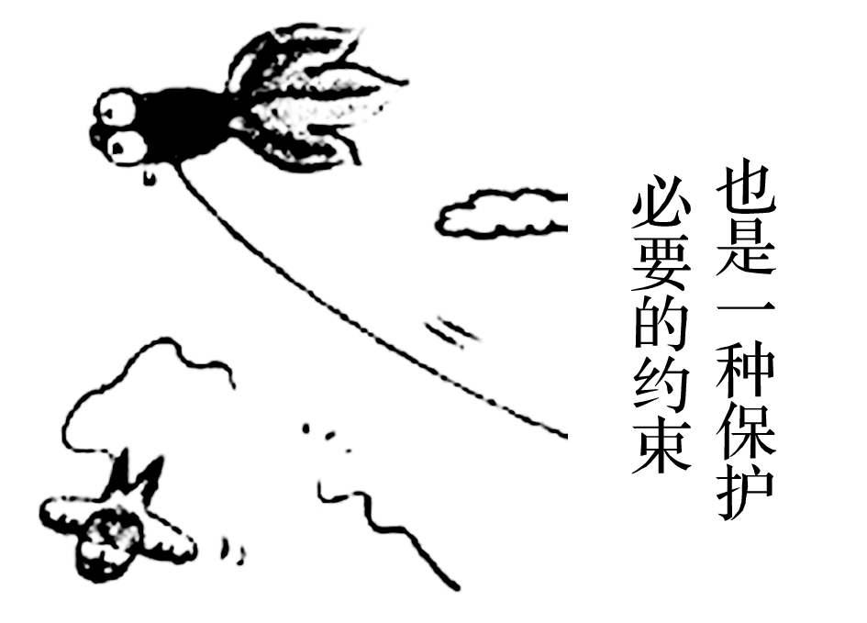
①蝉噪林逾静，鸟鸣山更幽 ②兴亡由人事，山川空地形
③世异则事异，事异则备变 ④江碧鸟欲白，山青花欲燃
A．①③ B．①④
C．②③ D．②④
答案 B
4．《左传·僖公二十四年》：“兄弟虽有小忿，不废懿亲”，意思是“兄弟间即使有些小矛盾，仍然是至亲的人”。这句话告诉我们( )
①矛盾具有普遍性 ②联系具有普遍性和客观性 ③意识是对客观事物的真实反映 ④认识是主体对客体的直接现实性改造
A．①② B．①④
C．②③ D．③④
答案 A
5．《朗读者》第三期中，麦家给儿子的一封信被称为《朗读者》开播来最重磅的一枚催泪弹。《朗读者》现场麦家更是几次哽咽，聆听者董卿也泪光闪烁，台下的“90后”“00后”直接哭了。这封被网友称为“最美家书”的信，是一封麦家整整准备了18年的信、一封他悄悄塞进儿子远行行囊的信、一封麦家写给儿子又是向自己的父亲“还债”的信……这封信之所以感动众人，从哲学角度看是因为( )
①矛盾普遍性寓于矛盾特殊性之中，麦家信中有无数父与子相同的感情 ②矛盾特殊性寓于矛盾普遍性之中，麦家信中透着天下父母的无私爱心 ③矛盾特殊性离不开矛盾普遍性；父爱如山，爱是翻越任何关隘的通行证 ④矛盾普遍性离不开矛盾特殊性，青春期的叛逆是成长中不可或缺的元素
A．①③ B．①④
C．②③ D．②④
答案 A

